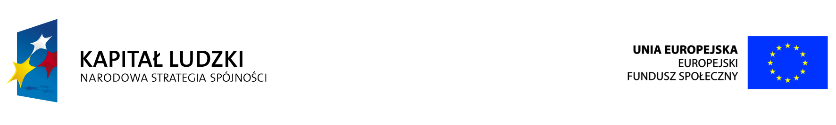
Projekt współfinansowany przez Unię Europejską w ramach Europejskiego Funduszu Społecznego
CZŁOWIEK - NAJLEPSZA INWESTYCJA

Chcesz podnieść swoje kompetencje
i umiejętności w zakresie ICT?

Fundacja Ekspert-Kujawy w Inowrocławiu
w partnerstwie z Michał Osowiecki
Centrum Wdrożeniowo – Szkoleniowe „INKOM”
zaprasza do udziału w kursach komputerowych
ECDL Start – wymiar 56 godzin lub ECDL Core – wymiar 120 godzin realizowanych w ramach projektu:
„Bezpłatne szkolenia komputerowe w Małopolsce”

Do udziału w projekcie zapraszamy:

- osoby w wieku 50-64 lata;
- zamieszkujące obszar województwa małopolskiego (tereny wiejskie i / lub miasta do 50 tys. mieszkańców);
- osoby z co najwyżej średnim wykształceniem.



BIURO PROJEKTU:
ul. Jana Dekerta 12,
30-703 Kraków
Telefon kontaktowy: 784 065 941
Osoby zainteresowane prosimy o kontakt:

UDZIAŁ W PROJEKCIE JEST BEZPŁATNY
Szczegółowe informacje na stronie:
www.fundacja.ekspert-kujawy.pl

